Ngày 24_7

1. **Các kiểu dữ liệu trong C#:**
   * Int, long, float, double, decimal, string, char, bool
2. **Khái niệm về biến:**
   * **Biến:**
   * -Là tên gọi cho 1 vùng nhớ ( bên trong bộ nhớ máy tính khi chương trình đang chạy) có khả năng chứa được một giá trị = một dữ liệu
   * -Được khai báo và sử dụng để chứa dữ liệu của chương trình
   * **Khai báo biến:**

-Kiểu_biến tên_biến [=giá_trị] ;

-**VD**: int age; string chuoi=”xinchao”;…

* + Tên biến phân biệt chữ hoa chữ thường :tenBien khác TenBien
  + Không bắt đầu bằng số.
  + Không chứa các kí tự đặc biệt !~@$%^....
  + Không đặt tên biến trùng vs từ khóa: String,int,private
  + Quy tắc camel:tenBien, ngaySinh, …..
  + Khi khai báo biến nên khởi tạo giá trị mặc định cho biến:int Site = 1;

1. **Cách thức ép kiểu trong C#:**
   * Trong quá trình tính toán đôi khi kq trả về không giống vs kiểu dữ liệu chỉ định ban đầu nên ta cần ép kiểu
   * **Ép kiểu rộng**:Đưa từ kiểu có vùng lưu trữ nhỏ lên kiểu có vùng lưu trữ lớn: int->long->float->double. VD:double x = (double)1/2 = 0.5;
   * **Ép kiểu hẹp**: Đưa từ kiểu có vùng dữ liệu lớn về kiểu có vùng dữ liệu hẹp double ->Int->float->long->int, VD: int x =(int)10.1/2 = 0;
2. **Implicit type trong C#**:
   * Hỗ trợ khai báo biến mà không cần xác định trc kiểu dữ liệu, C# sẽ tự nội suy khi biến được gán giá trị ngay lần đầu tiên VD:24/7/2023 ->String, not date
   * Khi đổi giá trị thì bắt buộc phải cùng kiểu vs giá trị được gán ban đầu cho biến.
3. **Hằng số trong C#:**
   * Trong quá trình thực thi phần mềm, có những giá trị thường đc khai báo Hằng sô.
   * Const double PI = 3.14;s
4. **Biểu thức:**
   * Biểu thức là 1 phép toán đơn giản:VD : int x = 1+1;
   * Là 1 phép toán phức tạp: VD: int x =(1+1)/2;
   * Là sự kết hợp giữa các phép toán và các phương thức:VD: double x=fn (9)*fn(8)+2-(4*2)+3;

**CÁC PHÉP TOÁN TRONG C#**

1. Toán tử gán: =, +=, -=, *=, /= VD: a = 1, a += 1, a -= 1, …..
2. Toán tử số học:+, -, *,/, %
3. Toán tử so sánh: ==, !=, >, <, >=,<=
4. Toán tử luận lí điều kiện: &&: Toán tử AND: trả về TRUE khi cả 2 đều đúng, ||: Hoặc(OR).Trả về FALSE khi cả 2 đều sai, ?:Toán tử 3 ngôi
5. Toán tử tiền tố và hậu tố: ++,-- VD: Cho x = 3,y = 5, z = 2

t = ++x - --y+ z++ -1 ( x = 4, y = 4 , z = 2)=> t = 4 – 4 + 2 -1 =1 và z =3.

1. Độ ưu tiên giữa các toán tử

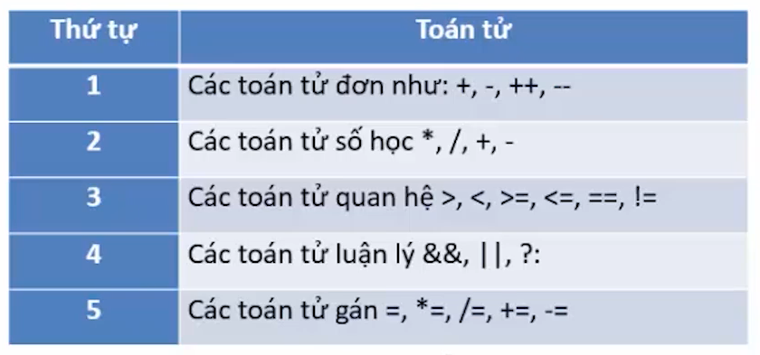

CẤU TRÚC ĐIỀU KIỆN

1. IF,IF ELSE,IF lồng nhau”

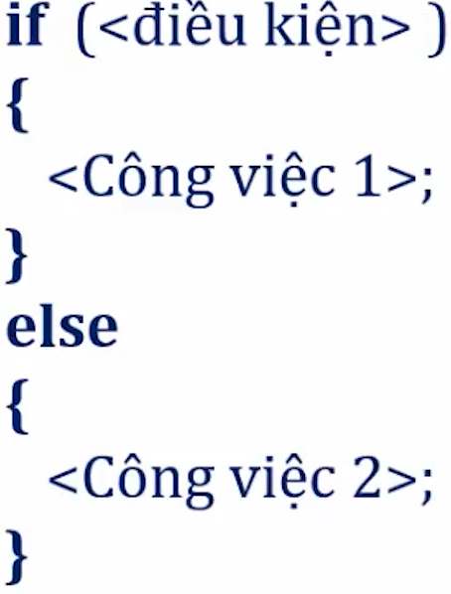

*IF:

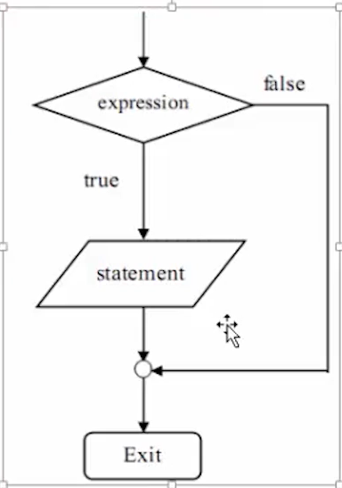

*IF ELSE:

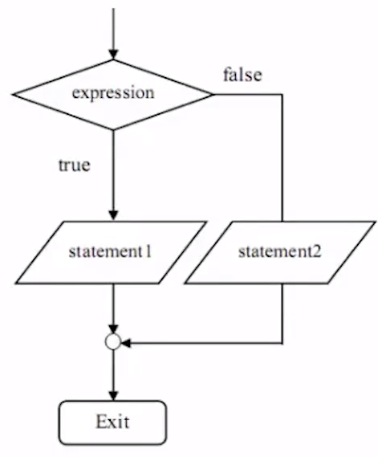

1. Toán tử 3 ngôi:
   * Có dạng:

<Điều kiện >?<Biểu thức 1>:<Biểu thức 2>

-Nếu <ĐK> đúng thì <BT1> thực hiện , ngược lại <BT2> thực hiện

* + Là dạng rút gọn của IF…ELSE

1. Cấu trúc điều kiện:

